**РОССИЙСКИЙ УНИВЕРСИТЕТ ДРУЖБЫ НАРОДОВ**

**Факультет физико-математических и естественных наук**

**Кафедра математики и механики**

**ОТЧЕТ**

**по лабораторной работе № 8**

*дисциплина: Архитектура компьютера*

Студент: Кондрацкая Александра Евгеньевна

Группа: НММбд-02-24

**МОСКВА**

2024 г.

**Оглавление**

1 Цель работы 3

2 Задание 4

3 Выполнение лабораторной работы 5

4 Выводы 6

# 1 Цель работы

Освоить навыки программирования с применением циклов и управления аргументами командной строки.

# 2 Задание

* Реализация циклов в NASM
* Обработка аргументов командной строки

# 3 Выполнение лабораторной работы

Создадим каталог для программам лабораторной работы № 8, перейдим в него и создадим файл lab8-1.asm (рис. 1)

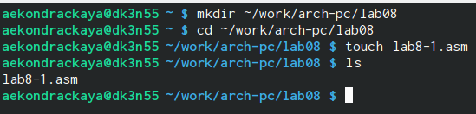

Рис. 1 Создание каталога

Введём в файл lab8-1.asm текст программы из листинга 8.1. (рис. 2)

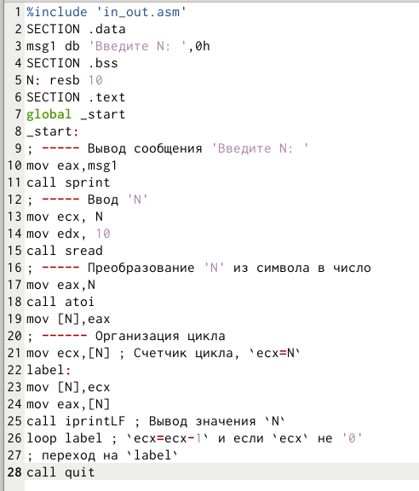

Рис. 2 Ввод программы

Создадим исполняемый файл и проверим его работу (рис. 3)

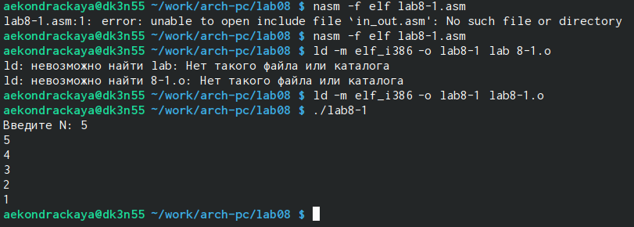

Рис. 3 Создание исполняемого файла

Изменим текст программы добавив изменение значение регистра ecx в цикле (рис. 4)

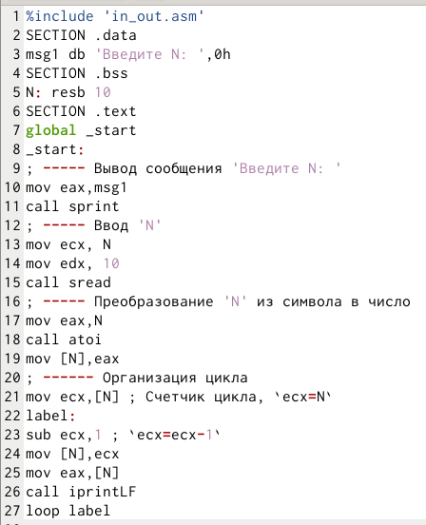

Создадим исполняемый файл и проверим (рис. 5)

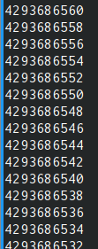

Рис.5 Создание исполняемого файла

Регистрт выдаёт ошибку и бесконечный ввод.

Исправим ошибку (рис. 6)

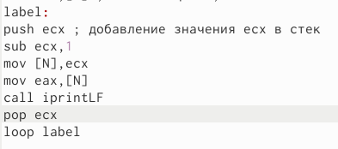

Рис. 6 Исправим ошибку

Создадим исполняемый файл и проверим (рис. 7)

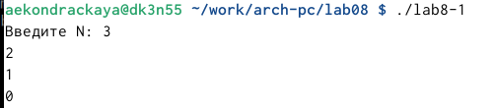

Рис. 7 Исполняемый файл

Теперь всё работает правильно. Число выводов совпадает с числом N.

Создадим файл lab8-2.asm в каталоге ~/work/arch-pc/lab08 (рис. 8)

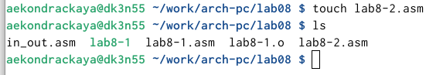

Рис. 8 Создание файл

введём в него текст программы из листинга 8.2. (рис. 9)

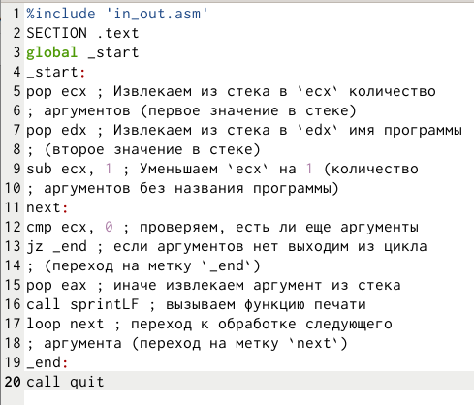

Рис. 9 Ввод программы

Создадим исполняемый файла и запустим(рис. 10)

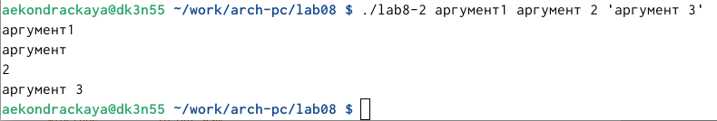

Рис. 10 Исполняемый файл

программа обрабатывает три аргумента

Создадим файл lab8-3.asm в каталоге ~/work/arch-pc/lab08 (рис. 11)

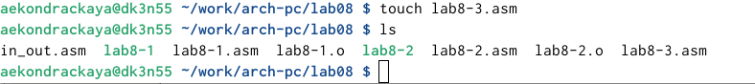

Рис. 11 Создание файлов

Введем в него комманду из листинга 8.3 (рис. 12)

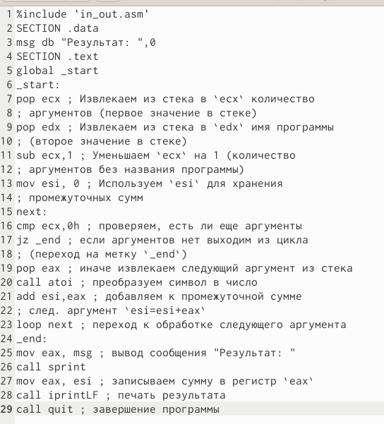

Рис. 12 Ввод программы

Создадим исполняемый файл и запустим (рис. 13)

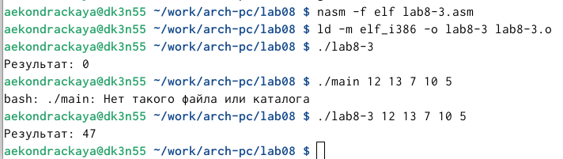

Рис. 13 Исполняемый файл

Изменение файл, чтобы происходило умножение (рис. 14)

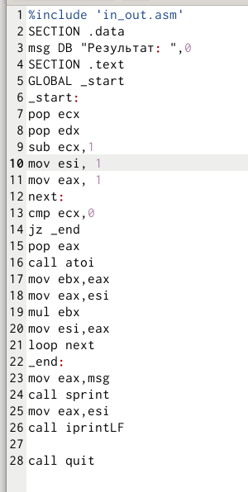

Создадим исполняемый файл и запустим (рис. 15)

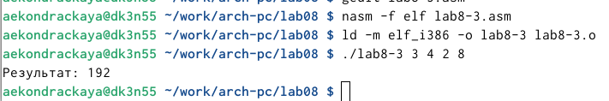

Рис. 15 Исполняемый файл

САМОСТОЯТЕЛЬНАЯ РАБОТА

Создадим файл lab8-4.asm ,напишем туда листинг для решения функции варианта №13.

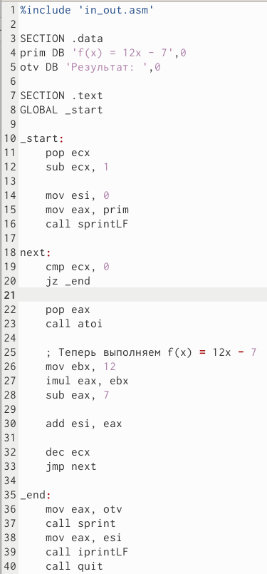

Рис. 16 Создание файла

Рис. 17 Ввод программы

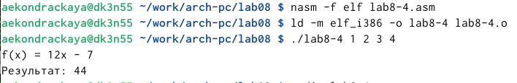

Рис 18 Исполняемый файл и результат

# 4 Выводы

Успешное освоение навыков программирования позволит эффективно применять циклы и управлять аргументами командной строки.